川沙新镇六灶社区18-02地块消防相关项目案例分析

课程名称：相关项目管理管控案例分析
考生姓名：林佳敏
准考证号码：413215170298
座位号：800050
日期：2016/11/06
目 录

一、相关项目概况 3
（一）相关项目背景 3
（二）相关项目简介 3
（三）相关项目承包方 3
（四）相关项目特点 3
二、相关项目范围确定 4
（一）相关项目目标 4
（二）相关项目描述 4
（三）相关项目重大里程碑 5
（四）相关项目的关键成功要素 6
（五）相关项目影响范围 6
（六）相关项目约束条件 6
（七）相关项目评价标准 6
三、相关项目工作分解 7
（一）工作分解结构WBS 7
（二）相关项目的工作描述 9
（三）相关项目组织结构OBS与责任体系 11
四、相关项目进度相关计划 13
五、相关项目费用相关计划 17
（一）预算科目 17
（二）相关项目费用负荷 19
六、相关项目资源相关计划 20
（一）资源概要 20
（二）相关项目资源信息 20
（三）人力资源相关计划 20
七、相关项目质量管理管控相关计划与控制 23
（一）相关项目工作范围 23
（二）可交付成果描述 23
（三）可交付成果的验收标准 23
（四）相关项目质量控制 23
（五）相关项目质量报告 24
八、相关项目风险管理管控(相关计划) 25
（一）相关项目风险估计 25
（二）风险应对相关计划 27
（三）相关项目风险应急相关计划 28
九、相关项目成本控制管理管控 28
（一）相关项目控制方法(或措施) 28
（二）相关项目成本进度控制 29
十、相关项目总结报告 29

附件：施工总进度相关计划表

一、相关项目概况

（一）相关项目背景
工程名称 | 浦东新区川沙新镇六灶社区18-02地块综合相关项目示范区消防分包
工程地点 | 浦东川沙新镇，崇溪路以南、宝溪路以北、吉春路以东
建设单位 | 上海迪南房地产开发有限公司
相关计划开工时间 | 2016年5月23日（示范区）
工程完工时间  （消防验收完成时间） | 2016年8月19日（示范区）
质量目标 | 符合国家与上海市现行规范标准、通过所有消防相关部门竣工备案验收，同时达到上海市浦东新区区安全文明工地。
保修期限 | 提供二年免费保养及维修

（二）相关项目简介
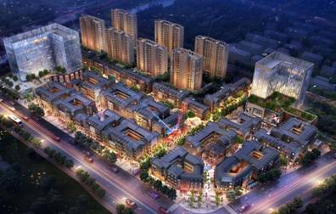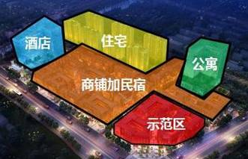
本次施工的示范区由A1～A6号楼以及相应的地库机房部分组成，建筑面积约12164 m²。其中A1、A2、A6号楼为高层商办楼（地上4层），A3～A5号楼为多层办公楼（地上4层），地下车库一层。

（三）相关项目承包商
施工单位:上海安装工程集团有限公司
承包商规模:
上海市安装工程集团有限公司创立于1958年，原“上海市工业设备安装公司”，2000年8月改制更名为“上海市安装工程有限公司”，2013年5月改制更名为现名称，是具有机电安装、冶炼工程、化工石油、市政公用等施工总承包壹级资质及机电设备安装、消防设施、建筑智能化、管道工程等多项工程专业承包壹级资质和房屋建筑工程施工总承包、建筑装饰装修工程设计与施工（一体化）贰级资质、建筑智能化系统设计专项甲级资质以及化工石化医药行业（化工工程、石油及化工产品储运）专业工程设计甲级资质的大型施工企业。

资质: 房屋建筑工程施工总承包贰级、消防设施工程专业承包壹级、机电设备安装工程专业承包壹级等等。

相关项目团队建设:自动喷淋系统、消火栓系统、防排烟系统、火灾自动报警及联动系统等消防系统设备材料采购、各种竖向管道套管的制作，工程施工、有关报建报验、验收及工程保修等全部合适的内容（负责完成全面消防验收并出具建筑工程竣工验收消防备案报告），配合精装修进行相应局部修改和深化设计。

（四）相关项目特点
消防工程具有本身的特殊性，消防系统验收工作受土建、精装、市政外配套、电梯等单位的各方制约因素多，消防系统施工进度控制相当困难。因此要优质、高效、安全顺利地按期进行消防验收，确实难度很大，这对整个消防工程的施工组织管理管控及效率提出了很高的要求。
而且这个相关项目邻近上海迪斯尼周边，是一个比较重要，显示我们国情的相关项目。绝对不能有任何安全隐患。

二、相关项目范围确定
（一）相关项目目标
本工程从我司进场到消防验收完成只有不到3个月时间，考虑到工地范围内有6栋单体和配套地下室，施工作业面较大，施工质量要求高，这就要求我们在抓好施工安全、施工节点的前提下，工程质量不可忽视，我司将严格按照公司ISO9001质量管理管控体系，全方位的进行质量管理管控，始终处于可控状态。
- 对策要点：
（1）进场后立即熟悉现场施工状况，做好与总承包商的沟通协调工作。
（2）严格按照总包施工进度总相关计划，制定消防系统专项施工相关计划。
（3）根据施工图纸和招标文件要求，抓紧落实材料设备的报审工作。
（4）与消防验收部门建立良好沟通机制，提前准备消防验收一切事宜。
（5）实行工厂化预制，现场组装、流水作业。
（6）安装实行样板领路，模块化的实施方式。
（7）施工采取分区管理管控，安排专职质量工程师，责任到人，避免返工。
（8）合理安排劳动力，开展劳动竞赛，提倡奖励机制，调动工人积极性。

（二）相关项目描述
本工程位于上海浦东新川沙新镇，崇溪路以南、宝溪路以北、吉春路以东，总用地面积为73766 m²，总建筑面积201401.64 m²。相关项目业态包括精装修住宅、星级酒店、精装修公寓、商业、超市及文化建筑、配套用房。

（三）相关项目重大里程碑
重大的里程碑事件共有6个
1、消防水系统完成
2、自动报警系统完成
3、防排烟系统完成
4、水泵房工程完成
5、消防系统联动调试完成
6、消防系统竣工验收完成
（下表2-1所示）

表2-1 重大里程碑事件
里程碑事件
消防水系统完成 | 2013.7.10
自动报警系统完成 |  | 2013.7.16

防排烟系统完成 |  |  | 2013.6.21
水泵房工程完成 |  |  |  | 2013.8.12
消防系统联动调试完成 |  |  |  |  | 2013.8.16
消防系统竣工验收完成 |  |  |  |  |  | 2013.9.3
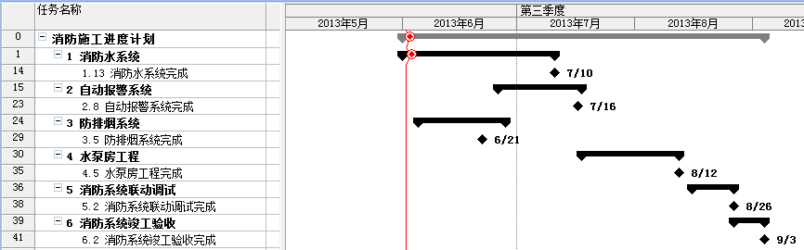

（四）相关项目的关键成功要素
确保在2013年9月底完成该相关项目的消防验收工作，并交付给业主。消防验收的满足国家一级消防验收标准，令业主满意。成本控制在200万以内。

（五）相关项目影响范围
本次招标范围内的示范区消防工程均由我工程公司直管，任命相关项目经理，组建相关项目管理管控工程部，安排有劳务施工资质的劳务分包企业施工的模式，进行相关项目施工管理管控。相关项目管理管控组织机构如下表2-2：
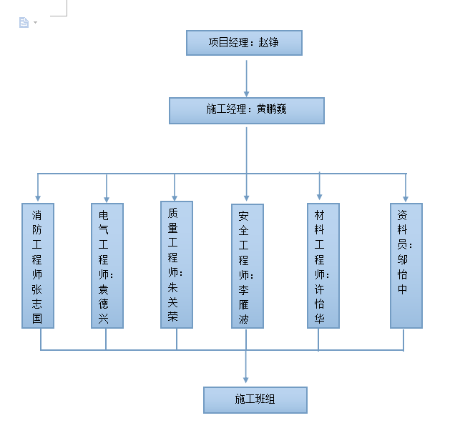
2-2 相关项目管理管控组织机构
1、相关项目经理
1.1对本工程相关项目的质量、安全、进度等全面负责，严格履行承包合同合约，对下达的各项生产、经济、技术指标全面负责。
1.2负责贯彻执行国家及上级主管部门有关法律、法规政策和标准及企业的各项规章管理管控制度。
1.3负责相关项目施工的成本控制。
1.4负责做好相关项目管理管控机构人员的思想政治工作，使之按制度和职责分工进行管理管控，处理好相关项目的内部关系。

1.5对本工程全体职工进行经常性安全技术和遵章守纪教育，以增强全员安全意识和自我防护的能力。
1.6发生工伤事故时，要按规定程序立即上报，及时抢救伤员，保护好现场。并亲自主持参加事故调查分析和处理，坚持“四不放过”的原则，分析原因，提出改进的防范措施。
1.7负责组织协调消防验收工作以及对外与相关部门及政府关系的协调、联络与沟通。
2、相关项目执行经理
2.1分管施工现场的施工生产管理管控、安全、文明施工管理管控、材料、设备管理管控及生活后勤的管理管控工作。
2.2负责协助相关项目经理做好每月结算工作。
2.3负责日常相关项目管理管控，协调与消防分包专业之间的配合工作。
2.4协助相关项目经理做好施工现场准备、施工资源准备和其他准备工作，缩短准备时间，保证按时或提前开工，保证施工顺利进行。
2.5认真研究施工总进度相关计划和主要分部分项工程施工进度控制相关计划，抓住关键线路，实现工期目标。
2.6与消防相关专业的施工协调工作。
3、相关项目工程师
3.1负责相关项目工程施工中有关技术、质量管理管控工作，并负责分管组织推进相关项目实施质量管理管控体系。
3.2负责组织有关人员学习图纸，参加图纸会审，并组织主持编制工程《施工组织设计（含相关项目质量相关计划）》和有关工程的施工技术合适的方案。
3.3负责对工程施工难度大的相关项目，组织技术攻关，运用当前现代的新科技、新工艺，探索和解决施工难题。
3.4负责组织分部分项的评定验收及工程竣工验收前的自检，并审核工程竣工资料。
3.5负责主持相关项目现场计量工作管理管控。
3.6负责组织建立相关项目现场的管理管控资料。
4、消防专业工程师
4.1编制施工组织设计、质量相关计划和专业施工合适的方案等技术性文件，主持图纸会审和技术交底工作。
4.2负责主持相关项目质量管理管控体系和安全管理管控
体系的建立，并进行职能分配，落实质量责任制。
4.3制定相关项目技术管理管控制度，组织技术人员解决施工中出现的技术问题。
4.4组织技术骨干力量对本相关项目关键技术难题进行科技攻关。
4.5领导产品检验、验收资料、技术调试工作。
5、质量工程师
5.1负责各专业工种施工质量的检验、监督，有关标准、规范的贯彻执行和质量保证措施的落实、检查工作。
5.2协助施工员解决施工中技术质量问题。
5.3负责工程检验和质量评定及检验资料的收集、整理，确保工程质量符合有关规程、规范。
5.4与监理单位、质量监督部门技术沟通，协调检验事宜。
5.5组织推行全面质量管理管控工作，指导QC小组活动。
6、安全工程师
6.1负责职业安全健康的监督管理管控和日常安全教育，参与制定和监督实施职业安全健康管理管控制度、规定、程序的执行。
6.2对特种作业人员进行资质审查，保证作业人员持有效操作证上岗。
6.3协助领导组织职业安全健康施工大检查，督促安全隐患的整改，组织对上级检查中提出安全隐患进行整改。
6.4 深入施工现场掌握安全文明施工动态，有效控制现场的安全文明施工条件和职工的遵章守纪行为，协助解决具体存在的问题。
6.5负责与建设方、总承包和监理方有关职业安全健康管理管控工作的联络，接受并组织实施其对工程施工中的职业安全健康管理管控工作提出的建议和整改要求。
6.6负责安全事故和的调查、分析、统计和上报。
7、材料工程师
7.1负责相关项目材料、设备的采购、供应和仓储管理管控。
7.2物资相关计划汇总、审核和报送。
7.3建设方甲供材料、设备的接收管理管控。
7.4按规定和要求，对购进物资进行检验。
7.5施工设备的规划、组织、调配、使用、维护管理管控工作。
8、协调工程师
8.1协调施工过程中的各种关系，协调消防专业分包的施工工作面和施工流程。与其他专业分包有交叉施工的部位，做好协调配合工作，确保整个工程的各工序的有序衔接。
8.2根据相关项目总进度相关计划和工程节点要求，审批作业班组的月、周进度相关计划的编制和检查其工程节点、进度相关计划的执行情况，进行统计、分析，并且向分管副经理汇报。
8.3协调消防验收工作以及对外与相关部门及政府关系的协调、联络与沟通。
9、资料员
9.1掌握工程施工的具体合适的内容，了解工程施工进度，竣工资料要与工程建设同步收集、整理。
9.2竣工资料的收集整理须按有关所在市建设工程文件材料整理和档案移交工作办法处理。
9.3对本工程相关项目的文件与资料实施控制，执行《文件和资料控制程序》。
9.4做到受控文件有记录，无效文件有作废标识或撤出；竣工资料的收集整理要及时、完整、系统、标准，具体要做到：工程名称要统一、工程相关项目要齐全、质保资料要真实、检测数据要准确、质量评定要合理、日期时间要相符、字迹清晰不涂改、签名盖章手续全。

（六）相关项目约束条件
1、本工程执行的主要施工质量标准及验收规范
建筑工程施工质量验收统一标准 GB50300-2013
自动喷水灭火系统施工及验收规范 GB50261-2005
建筑工程施工质量评价标准 GB/T50375-2006
建筑节能工程施工质量验收规范 GB50411-2007
建筑施工场界环境噪声排放标准 GB12523-2011
现场施工安全生产管理管控规范 DGJ08-903-2010
高层民用建筑设计防火规范 GB50045-2005
火灾自动报警系统施工及验收规范 GB50166-2007
综合布线系统工程验收规范 GB50312-2007
智能建筑工程质量验收规范 GB50339-2003
智能建筑工程检测规程 CECS182：2005
消防给水及消火栓系统技术规范 GB50974-2014
沟槽式连接管道工程技术规范 CECS151:2003
风机、压缩机、泵安装工程施工及验收规范 GB50275-2010
2、本工程执行的我司编制的主要施工工艺
电缆桥架安装和桥架内电缆敷设工艺 ZE-1.20-2008
接地装置安装工艺 ZE-1.23-2010
电线、电缆穿管和线槽敷设施工工艺 ZE-1.29-2010
管道沟槽式连接工艺 ZD-2.05-2010
管道系统吹扫清洗施工工艺 ZD-3.01-2005
管道压力试验通用技术规程 ZD-3.02-2005
阀门（组件）试验工艺 ZD-3.05-2005
楼宇自控系统调试工艺 ZE-3.05-2012
火灾自动报警系统安装工艺 ZE-2.02-2003
除了执行以上国家的最新标准外，我们还将严格执行地方有关部门颁发的有关施工技术规范和工程技术规格说明书的要求，以保证技术资料的有效性和适宜性，最终确保工程质量的优质。

（七）相关项目评价标准
在2013年9月底顺利交付，费用未超出预算，业主签字验收合格。

三、相关项目工作分解

（一）工作分解结构WBS
在对相关项目工作描述后，为顺利完成这些工作，确定相关项目的人员的职责范围、进行相关项目估算等合适的内容，编制工作分解结构图。见图3-1和表3-2为本相关项目工作分解结构。
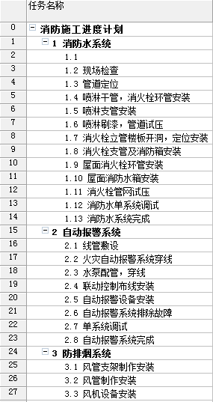
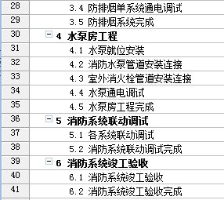
图3-1 相关项目工作分解结构图

表3-2 工作分解结构表
WBS编号 | 活动名称 | 活动输入 | 活动合适的内容描述 | 活动输出 | 工作量估算（天） | 活动所需费用（元）
0 | 消防施工进度相关计划 |  |  |  | 70 | ¥95800.00
1 | 消防水系统 |  |  |  | 30 | ¥31620.00
1.1 | 备料 | 材料进场 | 施工的各材料进场，并按施工要求配备各类管理管控资料，技术资料，施工规范，施工工艺，验评标准等 | 材料进场，各分包配合施工员清点数量达标 | 3 | ¥1440.00
1.2 | 现场检查 | 障碍物的清除，检查现场是否符合施工要求 | 配合施工员进行现场检查，看施工现场是否满足施工要求 | 符合要求 | 3 | ¥2880.00
1.3 | 管道定位 | 备料 | 按施工要求积极配备各类管理管控资料、技术资料、施工规范、操作规程、施工工艺、验评标准等 | 符合要求 | 3 | ¥1200.00
1.4 | 喷淋干管，消火栓环管安装 | 备料，现场检查，管道定位 |  |  | 10 | ¥7200.00

 |  |  | 喷淋给水系统采用临时高压给水系统，由地下室生活消防合用泵房内喷淋泵供水。在地库商业合用泵房内设消火栓系统增压稳压设备一套及150L稳压罐以稳高压的形式供示范区商业及设备房区初期喷淋用水。 | 喷淋干管，消火栓环管安装完成
1.5 | 喷淋支管安装 | 喷淋干管，消火栓环管安装 | 按照消防分区安装喷淋干管，消火栓环管 | 根据业主要求安装完成 | 6 | ¥1200.00
1.6 | 喷淋刷漆，管道试压 | 喷淋支管安装 | 用消防专用红丹漆进行刷漆，对管道进行试压 | 符合要求 | 4 | ¥4320.00
1.7 | 消火栓立管楼板开洞，定位安装 | 喷淋干管，消火栓环管安装 | 根据消火栓立管的直径对楼板进行开洞，定位安装。 | 符合设计要求 | 7 | ¥6300.00
1.8 | 消火栓支管及消防箱安装 | 喷淋干管，消火栓环管安装 | 根据施工图和业主要求，对消火栓支管及消防箱进行安装 | 满足相关消防验收规范 | 5 | ¥800.00
1.9 | 屋面消火栓环管安装 | 喷淋干管，消火栓环管安装 | 根据施工图对屋面消火栓环管进行安装 | 符合施工规范，满足设计要求 | 4 | ¥3680.00
1.10 | 屋面防水箱安装 | 消火栓支管及消防箱安装 | 根据施工设计图进行安装 | 满足设计要求 | 3 | ¥1440.00

1.11 | 消火栓管网试压 | 屋面防水箱安装 | 对消火栓管网进行试压 | 满足相关消防验收规范 | 1 | ¥600.00
1.12 | 消防水单系统调试 | 消火栓管网试压 | 对消防水单系统进行调试 | 完成消防验收一级规范 | 1 | ¥560.00
1.13 | 消防水系统完成 | 消防水单系统调试 | 根据图纸，对消防水系统进行验收 | 符合业主要求，满足消防验收规范 | 0 | ¥0.00
2 | 自动报警系统 |  | 火灾报警系统总线上设置总线短路隔离器，每只总线短路隔离器保护的火灾探测器、手动火灾报警按钮和模块等消防设备的总数不超过32点；总线在穿越防火分区时，在穿越处设置总线短路隔离器。 | 符合要求 | 16 | ¥20680.00
2.1 | 线管敷设 | 备料 | 火灾自动报警系统的供电线路、消防联动控制线路采用耐火铜芯电线电缆，报警总线、消防应急广播和消防专用电话等传输线路采用阻燃耐火电线电缆。 | 工作完成 | 1 | ¥1840.00

2.2 | 火灾自动报警系统穿线 | 线管敷设 | 火灾自动报警系统的供电线路、消防联动控制线路采用耐火铜芯电线电缆，报警总线、消防应急广播和消防专用电话等传输线路采用阻燃耐火电线电缆 | 工作完成 | 7 | ¥2800.00
2.3 | 水泵配线，穿线 | 火灾自动报警系统穿线 | 不同电压等级的线缆不应穿入同一根保护管内，当合用同一线槽时，线槽内设置隔板分隔。 | 工作完成 | 6 | ¥5280.00
2.4 | 联动控制布线安装 | 火灾自动报警系统穿线 | 不同电压等级的线缆不应穿入同一根保护管内，当合用同一线槽时，线槽内设置隔板分隔。 | 工作完成 | 8 | ¥8000.00
2.5 | 自动报警设备安装 | 联动控制布线安装 | 消防联动控制线路，当采用暗敷设时，采用金属管、可挠(金属)电气导管或B1级以上的刚性塑料管保护，并敷设在不燃烧体的结构层内，且保护层厚度不小于30mm；当采用明敷设时，采用金属管、可挠(金属)电气导管或金属封闭线槽保护。 | 符合消防验收标准 | 2 | ¥2160.00
2.6 | 自动报警系统排除故障 | 联动控制布线安装 |  | 符合消防验收标准 | 1 | ¥400.00

 |  |  | 消防联动控制线路，当采用暗敷设时，采用金属管、可挠(金属)电气导管或B1级以上的刚性塑料管保护，并敷设在不燃烧体的结构层内，且保护层厚度不小于30mm；当采用明敷设时，采用金属管、可挠(金属)电气导管或金属封闭线槽保护。
2.7 | 单系统调试 | 联动控制布线安装 | 消防联动控制线路，当采用暗敷设时，采用金属管、可挠(金属)电气导管或B1级以上的刚性塑料管保护，并敷设在不燃烧体的结构层内，且保护层厚度不小于30mm；当采用明敷设时，采用金属管、可挠(金属)电气导管或金属封闭线槽保护。 | 符合消防一级验收规范 | 1 | ¥200.00
2.8 | 自动报警系统完成 | 单系统调试 | 火灾自动报警系统型式选择控制中心报警系统，在地下车库地下一层设置消防控制室作为示范区消控中心。消防控制室内设置的消防设备包括火灾报警控制器、消防联动控制器、消防控制室图形显示装置、消防专用电话总机、消防应急广播控制装置等。 | 工作完成 | 0 | ¥0.00
3 | 防排烟系统 |  | 根据图纸进行施工 |  | 18 | ¥10620.00

 |  |  |  | 工作完成
3.1 | 风管支架制作安装 | 现场检查 | 根据施工图纸综合管线布置确定支架形式，然后测量坐标和标高，计算加工尺寸，绘制加工图。 | 工作完成 | 10 | ¥5200.00
3.2 | 风管制作安装 | 风管支架制作安装 | 在每层风管的安装过程中，应保证每道法兰连接螺栓的可靠连接，风管立管井施工过程中的难点是阴角区域的法兰连接，由于用手无法够到阴角区域进行操作，所以矩形风管的两个面无操作空间。 | 工作完成 | 7 | ¥2800.00
3.3 | 风机设备安装 | 风管制作安装 | 根据图纸进行安装 | 工作完成 | 1 | ¥640.00
3.4 | 防排烟单系统通电调试 | 风机设备安装 | 对整个防排烟单系统进行通电调试 | 工作完成 | 3 | ¥1980.00
3.5 | 防排烟系统完成 | 防排烟单系统通电调试 | 根据施工图纸进行调试 | 符合消防验收一级规范 | 0 | ¥0.00
4 | 水泵房工程 |  | 根据图纸进行施工 | 工作完成 | 17.5 | ¥18600.00
4.1 | 水泵就位安装 |  | 根据施工图纸进行安装 | 工作完成 | 8 | ¥11200.00
4.2 | 消防水泵管道 |  | 根据施工图纸进行安装 | 工作完成 | 5 | ¥4400.00
4.3 |  | 消防水泵管道 | 根据施工图纸进行安装 | 工作完成 | 3 | ¥2100.00

 | 室外消火栓管道安装连接
4．4 | 水泵通电调试 | 室外消火栓管道安装连接 | 根据施工图纸进行调试 | 工作完成 | 1.5 | ¥900.00
4.5 | 水泵房工程完成 | 水泵通电调试 | 看水泵房消防工程是否按图纸进行施工 | 工作完成 | 0 | ¥0.00
5 | 消防系统联动调试 |  | 根据图纸进行施工 | 符合消防验收一级规范 | 7 | ¥10780.00
5．1 | 各系统联动调试 |  | 根据施工图纸进行调试 | 符合消防验收一级规范 | 7 | ¥10780.00
5.2 | 消防系统联动调试完成 | 各系统联动调试 | 根据图纸对消防工程进行验收，相关项目试运行 | 符合消防验收一级规范 | 0 | ¥0.00
6 | 消防系统竣工验收 |  | 根据图纸对消防工程进行验收，相关项目试运行 | 符合消防验收一级规范 | 7 | ¥3500.00
6.1 | 消防系统竣工验收 |  | 根据图纸对消防工程进行验收，相关项目试运行 | 符合消防验收一级规范 | 7 | ¥3500.00
6.2 | 消防系统竣工验收完成 | 消防系统竣工验收 | 根据图纸对消防工程进行验收，相关项目试运行 |  | 0 | ¥0.00

符合消防验收一级规范

（二）相关项目的工作描述
在相关项目分解完成后，为了使相关项目团队成员更准确的理解相关项目所包含的各项的具体合适的内容和要求，对本相关项目工作进行描述。其具体合适的内容见表3-3至表3-8所示。
表3-2消防水系统施工工作(或任务)描述

 | 工作名称 | 合适的内容要求
1 | 任务名称 | 消防水系统施工
2 | 任务交付物 | 完成所有消防水系统的安装施工
3 | 任务验收标准 | 业主满意，验收签字
4 | 参考 | 设计图纸；施工图纸
5 | 工作描述 | 所有喷淋干管，支管，消火栓管网，消防箱，刷漆的施工
6 | 假设 | 合同合约签字，收到首付款
7 | 信息资源 | 设计图纸；施工图纸
8 | 约束 | 质量标准；工期和成本控制
9 | 其他
领导签字： 赵铮 日期： 2013 年 7 月 10 日
表3-3自动报警系统施工工作(或任务)描述

 | 工作名称 | 合适的内容要求
1 | 任务名称 | 自动报警系统施工
2 | 任务交付物 | 完成所有自动报警系统的安装施工

以上内容仅为本文档的试下载部分，为可阅读页数的一半内容。如要下载或阅读全文，请访问：https://d.book118.com/168023134064006041

